**Развитие речи в 6-м классе. Сбор материалов к сочинению по картине.**

Цели и задачи урока:

1. Отработать навыки сбора материала к сочинению по картине.
2. Развивать устную и письменную речь, обогащать словарный запас.
3. Воспитывать любовь к русскому искусству.

Оборудование: экран, мультимедийный проектор, компьютер, телевизор, магнитофон.

Дополнительный материал: худ. Фильм «Эскадрон гусар летучих» (эпизод: Д.Давыдов вбегает в комнату), любая спокойная классическая музыка, «Гусарский марш» А.Петрова из к/ф «О бедном гусаре замолвите слово», распечатки с текстом для редактирования по количеству учеников в классе.

Ход урока:

- Сегодня мы будем готовиться к сочинению по картине О.А.Кипренского. Поэтому сейчас с вами побываем на небольшой экскурсии, посвящённой этому художнику. Поможет нам в этом наша мультимедийная система.

*Презентация 1.* Презентация проходит под классическую музыку.

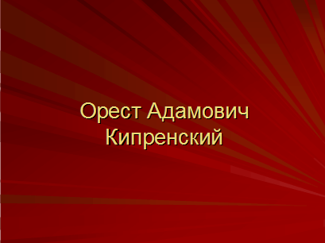 *слайд 1*

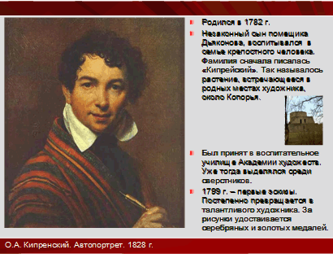 *слайд 2*

*Комментарий ко 2-ому слайду.* (Каждый пункт появляется по очереди, по щелчку мыши).

Учитель комментирует отдельные пункты.

- Копорье находится недалеко от г.Кингисеппа в Ленинградской области, то есть, художник, с творчеством которого мы сегодня знакомимся – наш русский художник.

- Кипренский уже тогда пел и рисовал.

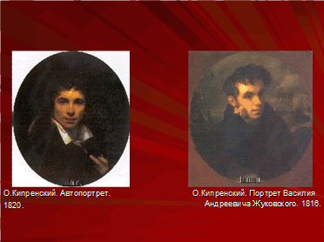

*слайд 3*

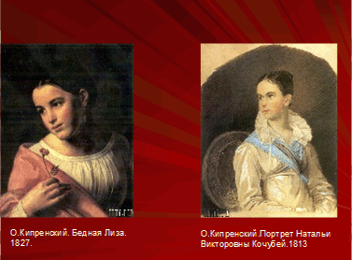

*слайд 4*

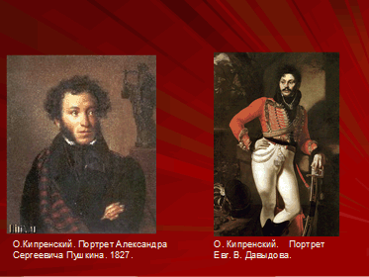

*слайд 5*

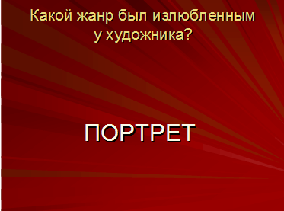

*слайд 6*

*Слайд 6.* Вначале появляется вопрос, после того, как ученики отвечают на него, появляется ответ на экране.

В изобразительном искусстве есть много жанров. Давайте вспомним, как называют художников, работающих в них.

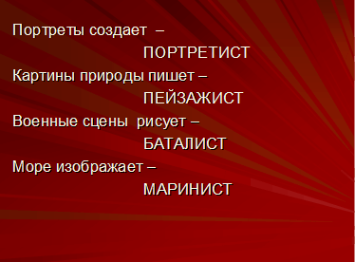

*слайд 7*

*Слайд 7.* Ответы на экране появляются после ответов учеников.

Мы сегодня говорим о жанре, в котором работал О.А.Кипренский – о портрете. Портреты бывают разные.

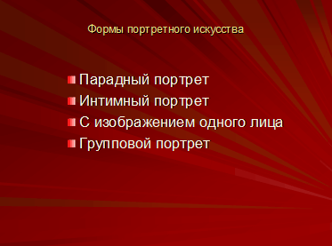

*слайд 8*

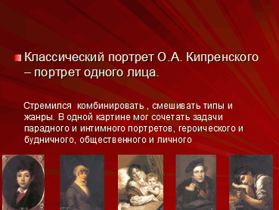

*слайд 9*

Звучит мелодия «Гусарский марш» А.Петрова из к/ф «О бедном гусаре замолвите слово».

-Послушайте внимательно музыку. Как вы думаете, к какому из портретов подошла бы мелодия? (Ещё раз показать слайды 3,4,5). Выслушать ответы уч-ся и перейти к слайду 10.

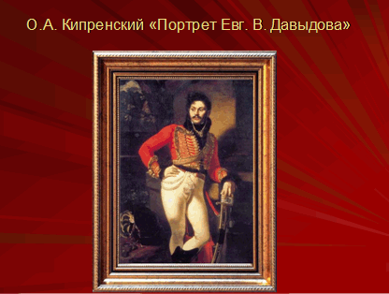

*слайд 10*

*Слайд 10*. Именно эта картина будет предметом нашего разговора.

**Работа с картиной О.А.Кипренского «Портрет Евг. В. Давыдова».**

- Посмотрите внимательно на картину и постарайтесь запечатлеть её в своей памяти. Сейчас я задам несколько вопросов, на которые вы должны ответить, не глядя на изображение. (Слайд закрыть).

Викторина для внимательных:

1. В каком мундире изображён Давыдов?
2. Как он держит правую руку?
3. Что у гусара в левой руке?
4. Есть ли у него усы?
5. Куда он смотрит: прямо перед собой или в сторону?

**Устная работа по содержанию картины**. (Слайд 10).

1. В каком жанре написано произведение? (Парадный портрет).
2. Кто изображён на картине? (Гусар).
3. Можем ли мы по картине угадать характер героя? Что может нам подсказать, каков герой?.

Картина – это застывший кадр. Давайте оживим его. В этом нам поможет другой вид искусства – кинематография. (Показать эпизод из художественного фильма «Эскадрон гусар летучих, где Д.Давыдов в генеральском костюме вбегает в комнату).

**Работа в тетрадях.**

Записать в рабочей тетради число и тему.

*Презентация 2.*

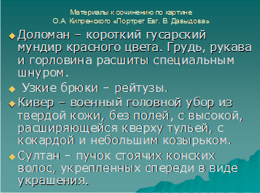

*слайд 1*

*Слайд 1.* Вначале презентации появляется тема урока, которую ученики записывают в тетрадь.

- Какие атрибуты военной одежды мы видим на гусаре? (По очереди появляются пункты, ученики записывают в тетрадь) – расширение словарного запаса учащихся.

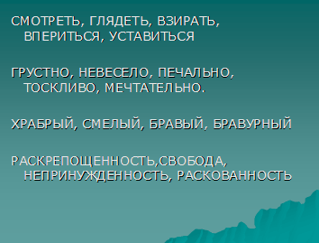

*слайд 2*

*Слайд 2.* Словарно-стилистическая работа.

- Выберите из предложенных слов те, которые нам могут пригодиться в сочинении.

- Какие слова больше подходят при описании гусара и почему?

( 1 ученик с индивидуальным дом. Заданием читает значение слова *бравый* и *бравурный*).

Учащиеся записывают в тетрадь выбранные слова.

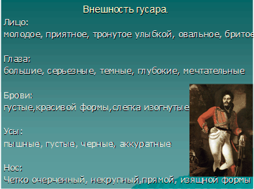

*слайд 3*

*Слайд 3.* Описание внешности гусара.

В тетради ученики записывают заголовок: лицо-… (1 мин. на самостоятельную работу, потом появляется продолжение на слайде и ученики его описывают) и т.д. по образцу.

- Слышали ли вы такие слова, как *импозантный* и *импонировать.*

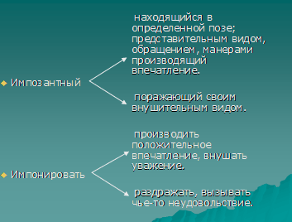

*слайд 4*

*Слайд 4.*

- Попробуем определить, какое из двух значений подходит каждому из них. Записать в тетрадь.

**Обобщающая устная работа.**

Обобщая всё сказанное, сильные ученики (1-2 чел.) составляют устный текст по картине.

**Редактирование предложенного текста.**

Ученикам выдаются распечатки текста для редактирования.

Строки пронумерованы для быстрой ориентации в тексте.

1. Картина О.А.Кипренского представляет собой парадный портрет.
2. Офицер изображён в полный рост, в гусарском мундире, при оружии.
3. Это молодой человек лет тридцати. Брюнет. Как и положено гусару, с пышными усами и бакенбардами.
4. Правильные черты лица, чёткий овал.
5. Большие тёмные глаза смотрят не на зрителя, а куда-то в сторону, словно человек знал то, о чём не хотел говорить, а может быть печалился, пытаясь это скрыть.
6. Противоположна выражению лица (задумчивого, мечтательного, с лёгкой грустинкой) поза персонажа.
7. Он стоит, подбоченясь правой рукой, раскованно, вальяжно, как бы напоказ. Красавцу есть чем гордиться.
8. Он высок, строен, крепок, ладен, словом, хорош по всем статьям.
9. Как ловко сидит на нём ярко-красный, шитый золотом и отороченный мехом доломан!
10. Левая рука уверенно покоится на рукоятке сабли. Сейчас она в ножнах, которые крепятся к поясу красным ремнём, но, вероятно, побывала не в одном сражении.
11. Должен быть ещё и кивер. Да вон он, едва виднеется в левом углу полотна, украшенный султаном.
12. В бою этот головной убор часто спасал хозяина от раны, смягчая удар противника, а здесь он без надобности, можно отложить в сторону.
13. Фигуры занимают почти весь объём картины.
14. Она кА бы высвечена на тёмном фоне сочными красками, белыми, золотистыми, сочно-коричневыми тонами.
15. Даже чёрный цвет мехового воротника на доломане и сапог, в которые обут персонаж, звучит мажорно, оттеняя яркий внешний вид героя.
16. Фон едва угадывается, да и он, думается, играет свою основную роль – служит контрастом для более выпуклого представления изображаемого человека.
17. Кипренскому прекрасно удалось передать в облике своего современника личность интересную, своеобразную, импозантную (об этом свидетельствует поза гусара), но в то же время не пустую и не глупую ( об этом говорят его глаза).
18. Есть много произведений, рассказывающих о гусарах – лихих вояках, смельчаках, балагурах, сердцеедах и весельчаках.
19. Но мы знаем и такие источники, а главное, факты истории, где гусары показали себя храбрыми защитниками Отечества, которые, не щадя живота своего, спасали Родину от врагов, своими подвигами умножали славу России и остались в памяти народа как верные и преданные его сыновья.
20. Думается, что Давыдов – воплощение настоящего русского гусара.

- Каждый самостоятельно читает текст, находит речевые, грамматические, логические ошибки. Общее обсуждение.

**Домашнее задание:** написать сочинение по картине О.А.Кипренского «Портрет Евг. В. Давыдова».